Packliste

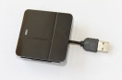
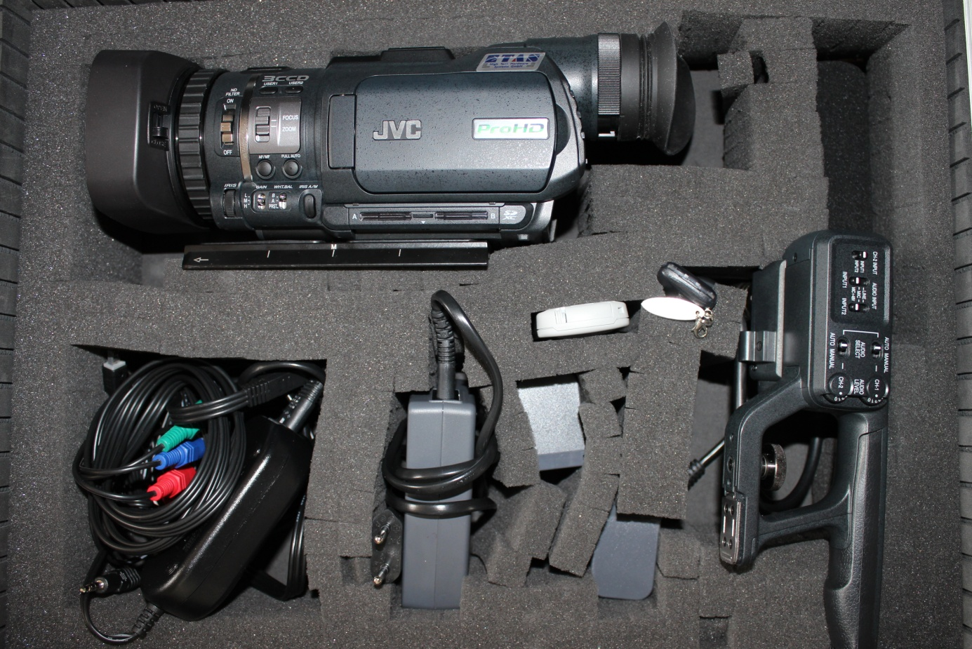
- Kamerakoffer gesamt:
10
9
8
2
1
3
5,6,7
4
- 1 x Kamera (inkl. Stativplatte)
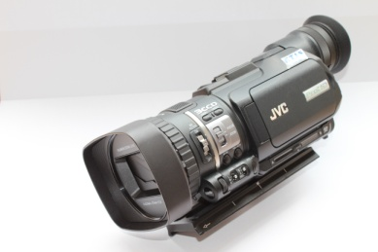
1

- 1 x Audio Unit (inkl. Mikrofon samt Popschutz)
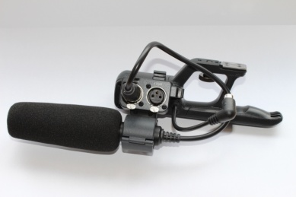
2

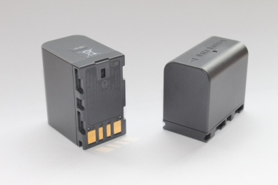
- 2 x Akku

3

- 1 x Akkuladegerät (inkl. Netzkabel)
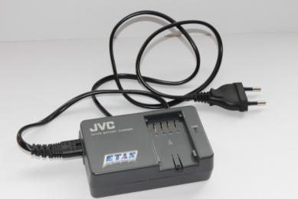
4

- 1 x Netzteil ( inkl. Netzkabel)
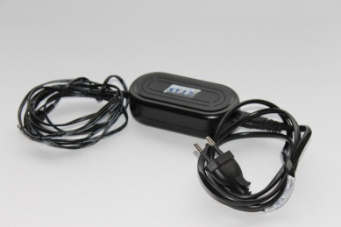
5

- 1 x A/V-Kabel
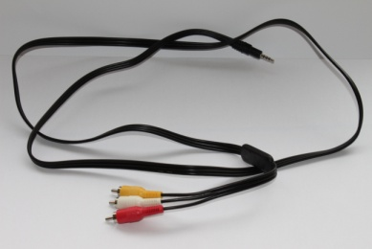
6

- 1 x Komponentenkabel
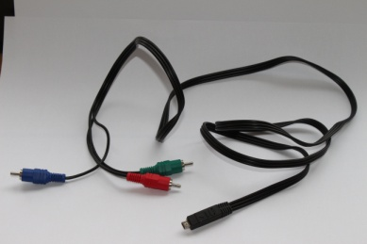
7

- 2 x Speicherkarte 64 GB (in der Kamera; Typ: Scan Disk Extreme Pro 95 MB/s)

8

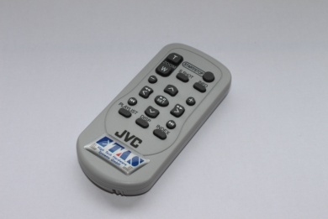
- Fernbedienung

9

- 1 x Kartenlesegerät
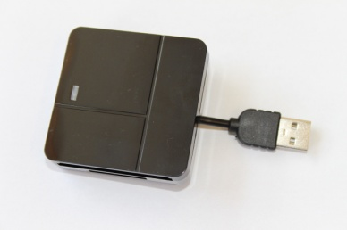
10

- Zubehörtasche gesamt:
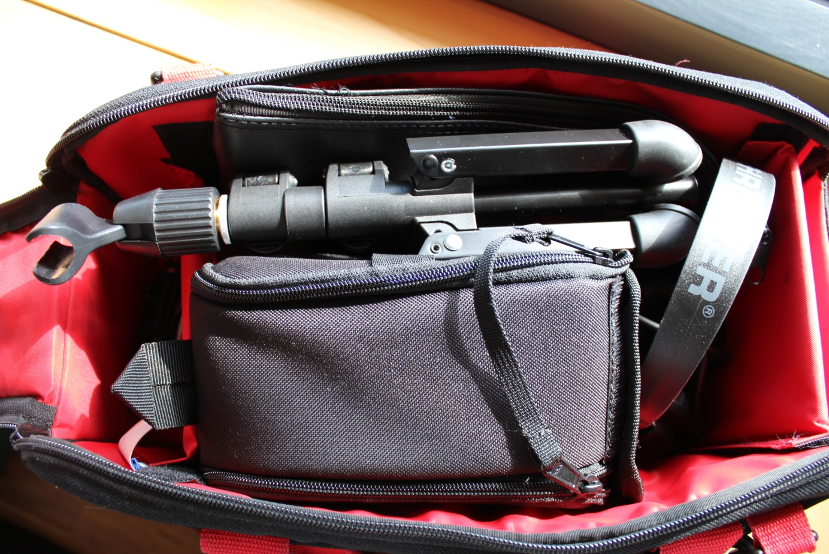

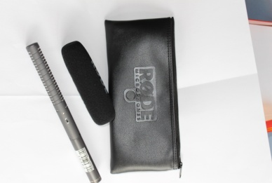
- 1 x Mikrofon Rode NTG2 (inkl. Popschutz; Tasche)

- 1 x 5m XLR Kabel
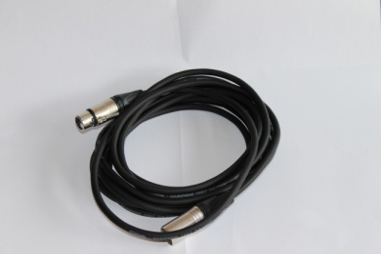

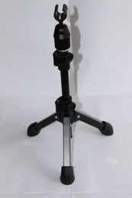
- 1 x Tischstativ (inkl. Mikrofonklammer)

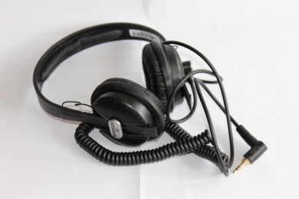
- 1 x Kopfhörer

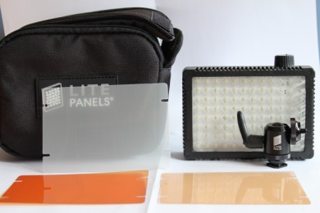
- 1 x Kopflicht (inkl. Montageschuh, 3 x Folienfilter, Tasche)

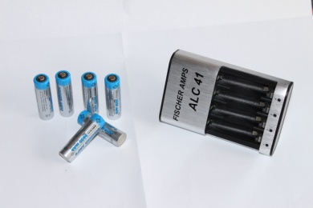
- 1 x Akkuladegerät (inkl. 6 x Akkus AA 2850mAh (Fischer); )

- Adapterkabel 12V für Akkuladegerät – Zigarettenanzünder
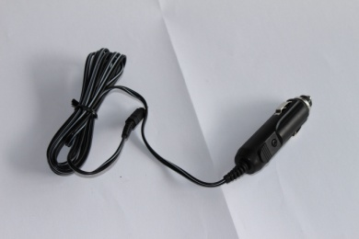

- Stativ (inklusive Schwenkarm; Tasche)
